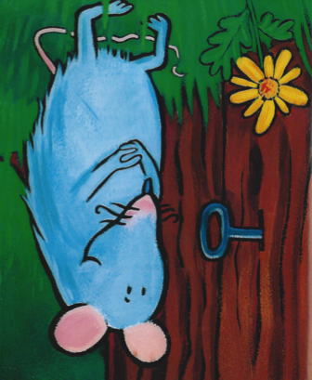
Modèle pour la reconstitution du puzzle.

